管理体系审核记录表
过程与活动、  抽样计划 | 涉及条款 | 受审核部门：生产部 主管领导：柳硕 陪同人员：柳猛 | 判定
 |  | 审核员：姜海军 审核时间：2022.9.17-18
 |  | 审核条款：QMS:5.3职责权限、6.2目标、8.1产品实现策划、8.3设计和开发、8.5.1生产和服务提供的控制，8.6产品放行；E/OHMS: 5.3职责权限、6.2目标、6.1.2环境因素/危险源辨识与评价、8.1运行策划和控制、8.2应急准备和响应，
组织的岗位、职责和权限 | QEO:5.3 | 生产部按照公司领导要求，做好公司职能和岗位的具体确定，对从事电工器材（拉线护套、绝缘罩、标识牌、围栏、防鸟设备、铁附件）的生产有关的管理、执行和验证人员规定其职责、权限及其相互关系，以实现公司管理方针和管理目标。  在手册中确定了生产部的职能，人员职责、权限和相互关系:  A.负责生产工作环境和基础设施的控制，负责环保治理设施的控制；  B.负责产品实现的策划；本部门环境因素危险源的识别评价控制。  C.负责质量管理体系生产服务提供控制，环境职业健康安全的运行控制、应急准备和响应控制；  D. 负责监视和测量装置的控制；  E.负责质量/环境/职业健康安全体系过程的监视和测量，绩效测量和监视；  F.负责产品的监视和测量；  G.负责不合格品的控制及处置  询问生产部人员，基本清楚本部门职责。  现有上述管理人员配置满足要求，配有与工作相关的电脑、打/复印机、传真机等设施。 | Y
质量、环境与职业健康安全目标 | QEO:6.2 | 涉及生产部的质量、环境与职业健康安全管理目标及完成情况：  产品生产检验合格率不低于90%；  生产任务按时完成率100%；  产品出厂合格率100%；  原材料按规程检验率 100%；  产品按规程检验率100%；  监视测量设备控制有效率100%；  工人安全文明教育100% ；  生产固废分类处置率100%；  噪声、废气控制达标100%；  人员伤害事故为零；  火灾事故发生为零；  触电事故为零；  安全防护用品使用100%；  安全检查5次/项目；  现场应急演练不少于2次/年；  抽查目标考核情况，已经达成目标,考核人:柳猛，考核时间：2022.7.3日。 | Y
运行的策划和控制 | Q 8.1 | 目前组织提供的产品和服务为：电工器材（拉线护套、绝缘罩、标识牌、围栏、防鸟设备、铁附件）的生产和销售；电力工器具、五金工具、特种劳保用品的销售。  一、产品和服务的要求：  1、顾客的合同要求：依据客户要求确定产品的数量、规格、型号、交期等  2、产品标准要求：顾客技术要求、架空输电线路涉鸟故障防治技术导则 GB/T35695-2017、输电线路铁塔制造技术条件 GB/T2694-2018、电缆外护套 第三部分:非金属套电缆通用外护套GB/T 2952.3-2008、安全标志及其使用导则GB2894-2008、Q/GDW434.2-2010国家电网公司安全设施标准第2部分：电力线路、GB/T 13306-2011标牌、商品经营服务质量管理规范 GB/T 16868-2009。  二、过程及产品接收准则：  1、工艺流程  标识牌：领料（铝板和覆膜好的反光膜）→打孔→粘贴→检验→包装→入库，  绝缘护罩：领料→修边→组装卡扣→检验→包装→入库，  防鸟设备：领料（底座铁丝）→焊接→组装→检验→包装→入库，  围栏：领料（塑钢管）→组装→检验→包装→入库，  拉线护套：领料（硫化成型管材）→裁剪→检验→包装→入库，  铁附件：领料（钢板、角铁）→裁剪→冲压→折弯→镀锌（外包）→检验→入库，  产品销售：业务洽谈→签订合同→产品采购→检验→发货→验收→结算，  2、接收准则：原料验收标准、成品检验标准、客户要求、参考行业、国家标准等。  3、特殊过程：焊接过程和销售过程，进行了定期确认。  三、确定资源需求：  配备了生产所需的主要设备有：冲床、裁料机、台钻、电焊机、手电钻、折弯机、弯管机、装配台、电动工具、五金工具，  配备了生产所需的主要计量器具：游标卡尺、钢卷尺等  四、实施过程控制：  策划了各过程的管理文件：图纸、工艺作业指导书、设备操作规范、组装作业指导书、检验规范等有关文件。  五、根据企业体系运行控制的要求策划了成文信息要求，有进货检验记录、工序记录、出厂检验报告、销售服务质量检查表、业务人员考核表等。用于保持、保留有关质量体系运行要求的成文信息。  策划的输出适合于组织的运行，暂无变更，对于运输外包、镀锌外包过程按照采购控制程序的要求进行管理控制。 | Y
产品和服务的设计和开发 | Q8.3 | 公司的产品按照顾客技术要求、行业和国家标准、传统加工工艺加工及销售，企业不承担设计和开发责任，因此ISO9001：2015标准“8.3产品和服务的设计和开发”不适用于本公司质量管理体系，这个条款的不适用不影响组织确保产品和服务合格以及增强顾客满意的能力或责任。 | Y
生产和服务提供的控制 | Q 8.5.1 | 公司规定了生产和服务的控制要求，符合企业实际和标准要求，具有可操作性。  一、现场查看受控条件：  1) 生产部目前从事的是电工器材（拉线护套、绝缘罩、标识牌、围栏、防鸟设备、铁附件）的生产。  生产的工艺流程是：  标识牌：领料（铝板和覆膜好的反光膜）→打孔→粘贴→检验→包装→入库，  绝缘护罩：领料→修边→组装卡扣→检验→包装→入库，  防鸟设备：领料（底座铁丝）→焊接→组装→检验→包装→入库，  围栏：领料（塑钢管）→组装→检验→包装→入库，  拉线护套：领料（硫化成型管材）→裁剪→检验→包装→入库，  铁附件：领料（钢板、角铁）→裁剪→冲压→折弯→镀锌（外包）→检验→入库  通常依据客户的订单来确定需要生产拉线护套、绝缘罩、标识牌、围栏、防鸟设备、铁附件的数量、规格、型号、交货期等制作相应的生产任务书，从而控制生产和销售的有序进行。  提供了顾客的订单要求，内容包括：规格型号、数量、价格、交货期，齐全完整。  现场有：图纸、设备操作规程、作业指导书、检验规范，操作性较强，可以满足指导生产操作的要求。  2）提供和配置了卡尺、钢卷尺等，监视和测量设备配置适宜，维护保养良好，能够满足质量特性测量需要。  3）检验活动有原材料检验、过程检验、成品检验，能够验证过程和产品是否符合接收准则。  4）提供和配备了冲床、裁料机、台钻、电焊机、手电钻、折弯机、弯管机、装配台、电动工具、五金工具等，设备运转正常，维护保养良好，配置适宜于生产工艺过程。设备能按照生产流程摆放，摆放基本合理，车间通风良好，光线充足，车间内有安全通道和灭火器，基础设施和环境能够满足生产需求。  5）生产操作人员和技术人员、管理人员以及质检员都经过了培训，能力满足要求。  6）公司确定焊接过程不能由后续监视和测量加以验证，对焊接过程进行了确认，提供了《关键过程确认表》，2022.3.12日柳硕等对焊接过程的操作人员、设备、操作指导书、操作记录等进行了确认，结果符合。  7）提供了设备操作规程、作业指导书、图纸等，规定了操作的步骤、方法、注意事项等，操作人员直接按要求进行控制，冲压过程有专用模具，平时加强岗前培训教育，防止人为错误。  8)所有的产品(从原材料至成品)都必须经检验合格后方可转序、入库和交付。生产部负责产品的检验和放行，产品经过测试检验合格后方可放行和交付，办公室负责产品交付和交付后活动的实施，并负责联系售后服务。发货前由办公室开具出库单，成品库管员依据出库单发货，随货同行有产品合格证、出厂检验报告，公司负责联系货运交付到指定地点，经查出库、交付手续齐全。  现场观察：  现场查看生产过程控制：  工序操作主要是下料、加工、组装过程，控制方法较为简单：  冲压工序：柳石乐正在使用冲床为抱箍（铁附件）压弯成型，有图纸，压制成半圆型，操作符合要求。  裁断工序：柳成群正在使用切割机裁断拉线保护套，有图纸、误差不超过1mm，操作符合要求。  组装工序：王维芝正在组装防护围栏，要求：无错件、无漏件、螺丝拧紧、装配紧固、无松动，观察实际操作符合要求。  组装工序：林盼正在组装防鸟设备的防鸟刺刺针和底座，要求螺丝拧紧，观察操作符合要求。  焊接工序：赵晓丰正在焊接拉线棒（铁附件）弯头和棒体结合部，要求电流50A、2.0焊丝、无虚焊、无漏焊、无焊穿，现场观察实际操作符合要求，有电焊工资格证。  现场过观察以上工序操作均符合操作文件要求。  查到：生产工序记录表，对生产过程各工序进行了检查，具体参见Q8.6审核记录。  组织生产过程的控制符合标准规定的要求。  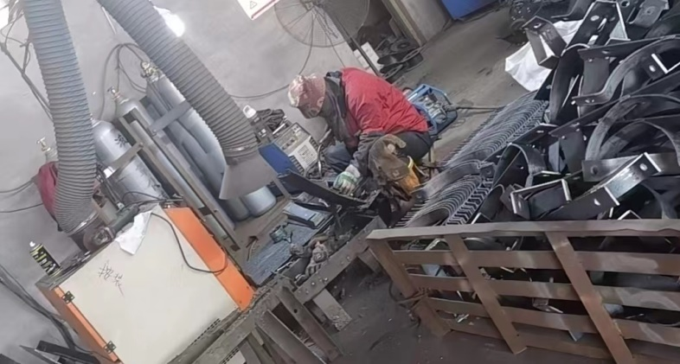  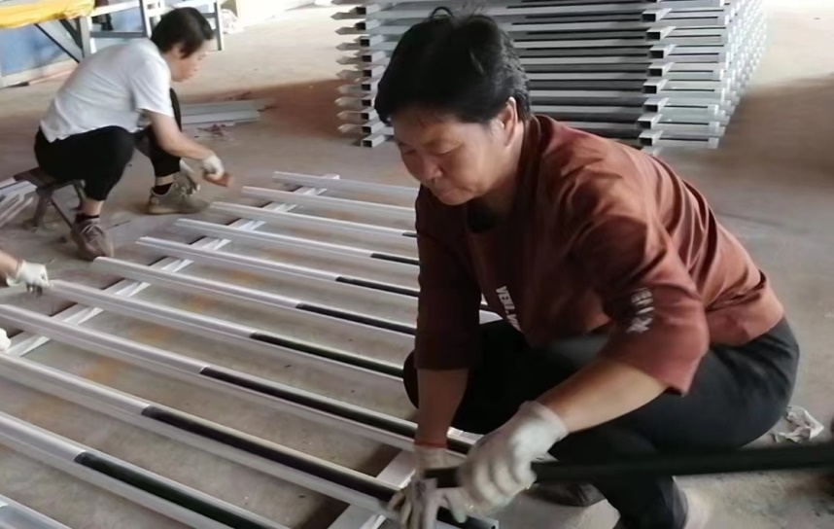  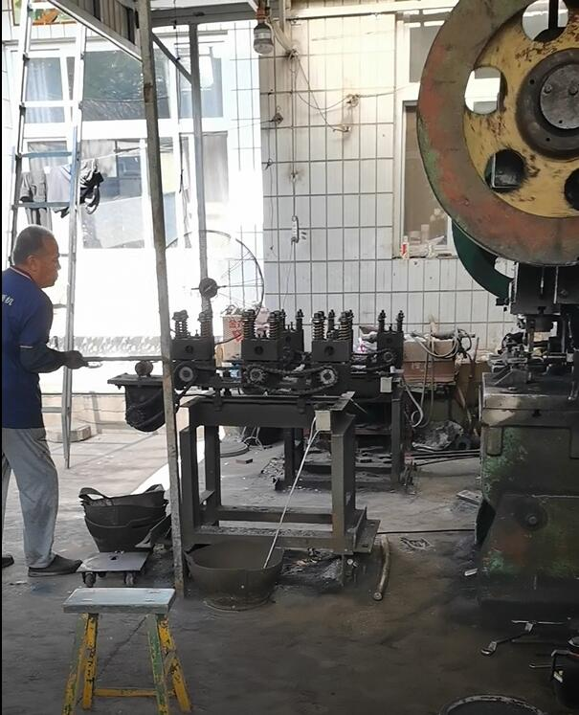  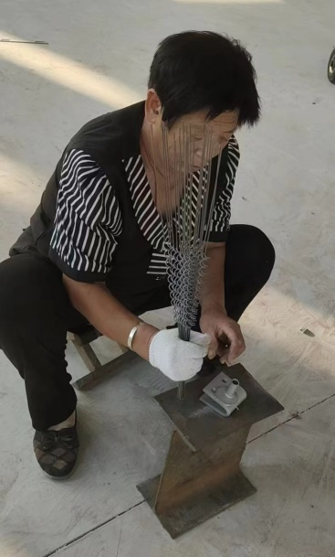 | Y
产品和服务的放行 | Q 8.6 | 公司制定了原材料、过程产品、成品检验相应的检验规范。  （一）原材料检验，检验依据：原材料检验规程，明确了原材料的验收要求。  抽查“到货验证记录”多份：  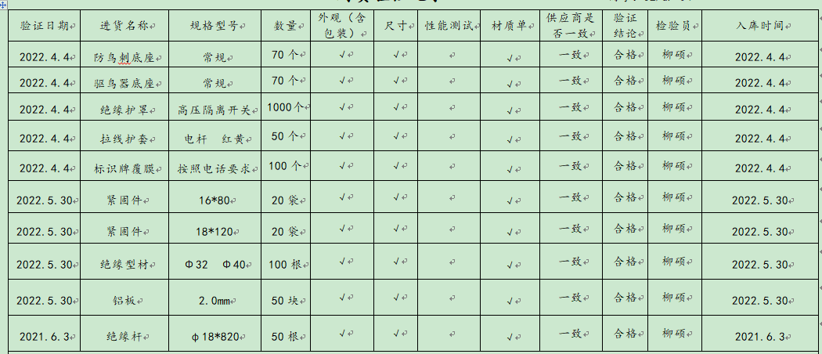  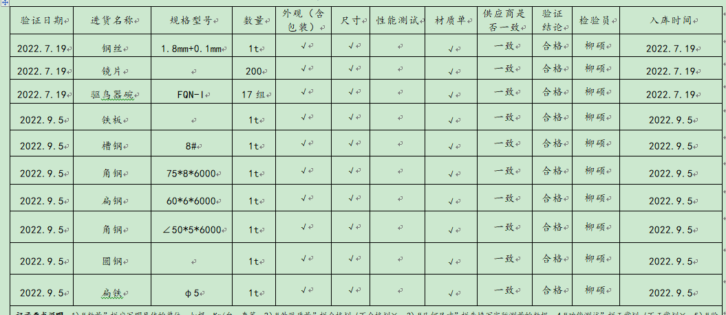  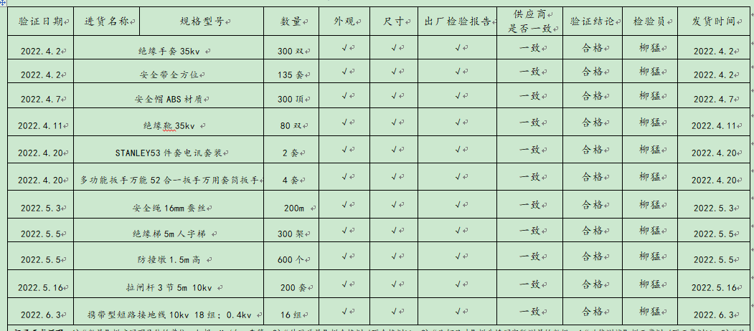  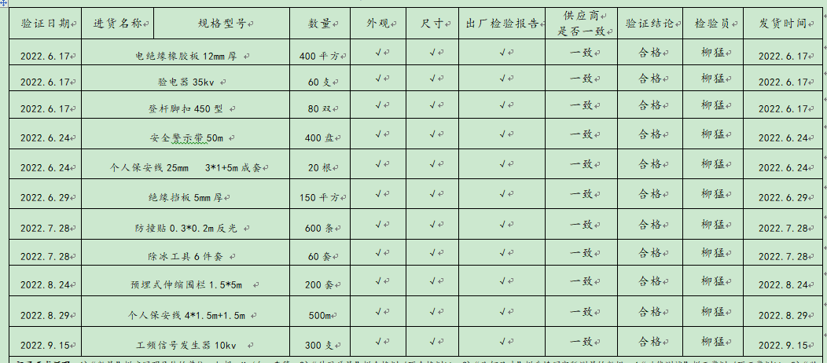  依据检验规范对外观、尺寸、材质单等进行了检验，结果合格，检验员柳猛。  （二）抽查过程检验，检验依据：产品检验规程，  提供“生产工序记录表”，对生产过程产品质量进行检验。  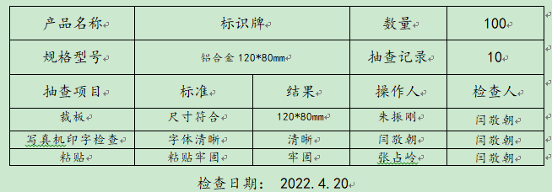  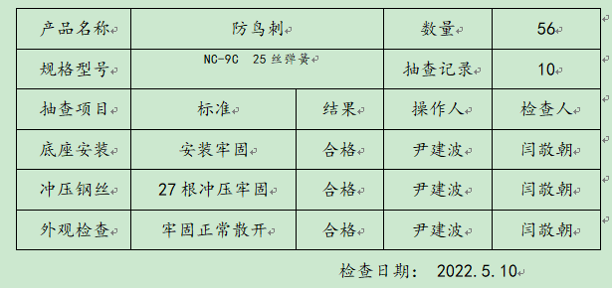  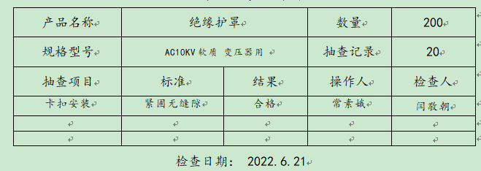  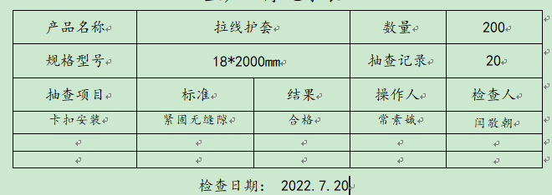  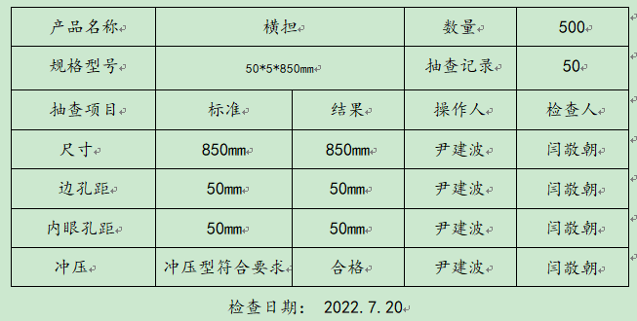  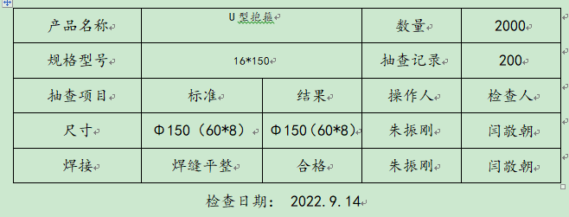  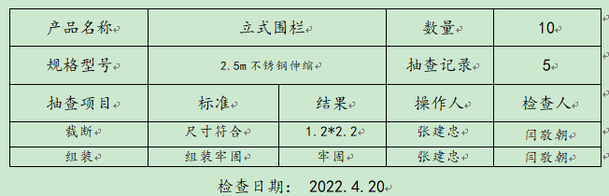  抽查以上生产工序记录表，记录详细，检验结果合格。  （三）成品检验：检验依据产品检验规程、顾客要求、检验项目符合要求。  提供“产品出厂检验报告”，  抽查:2022年4月20日标示牌出厂检验报告，检验项目：一般要求、尺寸测量公差≥0.1mm、标记、外观、标记的耐久性试验等，检验结论：合格 检验员：柳硕。  抽查:2022年5月10日防鸟刺出厂检验报告，检验项目：外观要求、尺寸测量公差≥0.1mm、标记、外观、标记等，检验结论：合格 检验员：柳硕。  抽查:2022年9月6日驱鸟器出厂检验报告，检验项目：外观要求、尺寸测量公差≥0.1mm、标记、外观、使用说明书等，检验结论：合格 检验员：柳硕。  抽查:2022年5月10日围栏出厂检验报告，检验项目：外观要求、尺寸测量公差≥0.1mm、标记、外观、使用说明书等，检验结论：合格 检验员：柳硕。  抽查:2022年6月3日拉线护套出厂检验报告，检验项目：外观、尺寸、标记、使用说明书等，检验结论：合格 检验员：柳硕。  抽查:2022年9月12日绝缘护罩出厂检验报告，检验项目：外观、尺寸、标记、使用说明书等，检验结论：合格 检验员：柳硕。  抽查:2022年9月14日线路角铁横担出厂检验报告，检验项目：尺寸测量（mm）公差±0.1mm、镀锌层外观、镀锌层附着性和均匀性、焊接外观质量、标记、外观、使用说明书等，检验结论：合格 检验员：柳硕。  抽查:2022年9月11日拉线棒出厂检验报告，检验项目：尺寸测量（mm）公差±0.1mm、镀锌层外观、镀锌层附着性和均匀性、焊接外观质量、标记、外观、使用说明书等，检验结论：合格 检验员：柳硕。  （四）查销售服务过程检验。  提供了“销售服务质量检查表”，对销售人员仪表及考勤情况、销售服务设施维护使用及完好情况、销售环境的保持、接待质量（包括来人来电）、电话记录的及时、完整、清晰情况、采购申请上传及跟踪、商品的运输、跟踪订购商品的验收、商品的储存、顾客要求评审的及时性、提供产品的质量合格率、顾客沟通及时性、主动性、顾客异议及时处理、合同执行情况跟踪、顾客产品使用情况回访、销售服务情况回访进行了监督检查，抽查2022.6.9日、2022.8.6日检查结果合格，检查人柳猛。  (五)第三方检验报告  未能提供，开具了不符合报告。  通过上述记录了解到，组织对产品实现的各过程进行了有效的监视测量，产品必须经检验合格才能交付，确保能满足顾客对产品的质量要求，但是还缺少第三方检验合格的证据。 | N
环境因素  危险源 | EO6.1.2 | 提供了《环境因素识别、评价与控制程序》、《危险源辨识及风险评价控制程序》，对环境因素、危险源的识别、评价结果、控制手段等做出了规定。  提供了“环境因素识别及评价表”，识别了办公、生产、检验过程的纸张消耗，纸张废弃，电能消耗，钻床冷却液消耗，组装工具损耗，设备噪声排放，切割废料、下脚料固废，润滑油消耗，不合格品废弃，铁配件消耗，进出场车辆、货物携带病毒，潜在失火危险等，识别基本齐全，能考虑到电工器材（拉线护套、绝缘罩、标识牌、围栏、防鸟设备、铁附件）的生产的特点。  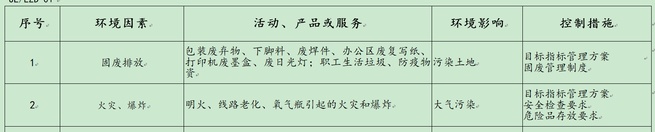  评价出生产部的重要环境因素为：固废排放、火灾发生。  通过运行控制、日常检查、管理方案、培训教育、应急预案等对重大环境因素实施控制，基本适宜。  提供“危险源识别及评价表”对部门生产、检验和办公活动各过程分别进行辨识，考虑了电工器材（拉线护套、绝缘罩、标识牌、围栏、防鸟设备、铁附件）的生产的特点。  生产部识别的危险源主要有：电脑过度使用辐射，检测设备漏电，电压测试打压漏电，设备噪音排放，设备使用不当伤人，线路老化火灾，未佩戴护目镜，未佩戴防护手套，维修失误操作。消防设备损坏，厂区未及时进行消毒等。  经评价重大危险源：机械伤害、火灾、触电、新冠肺炎感染等。  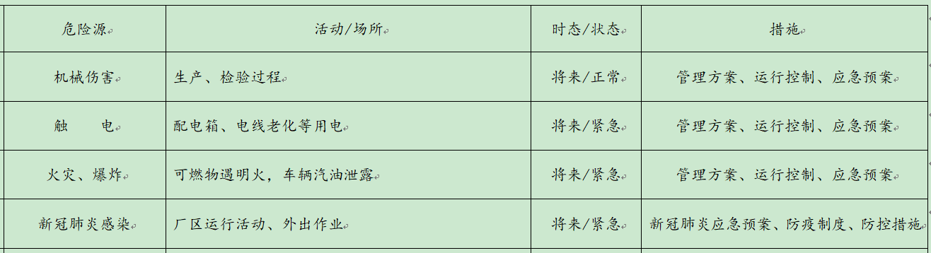  危险源识别经核实基本齐全，重大危险源评价基本合理。  通过运行控制、管理制度、劳动防护用品、培训教育、应急预案等对重大危险源实施控制，基本适宜。 | Y
运行控制 | EO 8.1 | 公司策划了环境安全管理相关程序文件和管理制度《环境运行控制程序》、《安全运行控制程序》、《应急准备与响控制程序》、《环境保护管理制度》、《环保设备运行管理制度》、《车间安全生产管理制度》、《应急预案》等。根据运行的性质，识别出了风险和机遇、重要环境因素及危险源并制定了控制措施。制定环境/职业健康安全目标与管理方案，对重要环境因素和不可接受风险的辨识与控制措施进行了策划。  1、废水管控  生产过程中无废水产生，生活污水经化粪池处理，定期清掏。  2、废气管控  公司主要进行的是产品加工和组装，焊接过程有轻微废气排放，使用焊烟净化器处理。  3、噪声管控  机加工过程有轻微噪声排放。  4、固废管控  生产过程中主要为机加工和组装时产生废边角余料、废包装。生产部将以上废弃物放置固定位置，积攒一定量后出售有处理能力的单位回收再利用，暂未处理。无危废。  - 能源资源管控  生产过程注意节水、节电，人走关闭设备和照明开关，未发现有漏水和浪费电能的现象。  6、产品周期的环境管控  公司生产已考虑了产品的环保性（包括其包装），生产过程中，严格按照环保等管理制度实施，控制好辅助材料的计量，避免浪费，生命周期终了时废旧钢材还可以回收利用。  7、潜在火灾管控  公司生产场所配有灭火器，状态有效。  8、安全防护  公司给员工发放手套、口罩等劳保用品，见办公室审核记录。  9、能提供防止员工意外伤害加重的急救药品如创可贴等。  - 为主要长期员工上社保和工伤保险，查见了2022年8月份交费证明。  - 员工饮用水为纯净水，干净卫生。  现场进一步观察运行情况：  加工过程无废水排放。  加工过程无废气排放，焊接组装过程有轻微废气排放，使用焊烟净化器处理，员工戴护目镜。  机加工过程冲压设备有间歇性噪声产生，通过减震措施和加强设备的润滑保养噪声不大，车间内对面说话清晰可听，通过厂房衰减对周边环境无影响。  加工组装时有少量边角料产品，已集中堆积在固废存放处，未见危废。  加工组装使用电动工具时先检查线路有无破损漏电情况再使用，所用零部件的废包装物集中堆积在固废存放处。  员工能按照要求戴口罩和防护手套，无吸烟现象。  检验员到现场检验时穿戴劳保用品，遵守公司的各项环境和职业健康与安全管理制度。  检验时注意不碰伤、压伤、不烫伤。  试验样品回用，不排放，检验时发现的废品由生产部统一处理。  车间无乱拉扯电线的情况发生，地面较干净整洁，未发现安全隐患，配备的灭火器状态良好。  生产部运行控制基本符合策划要求。  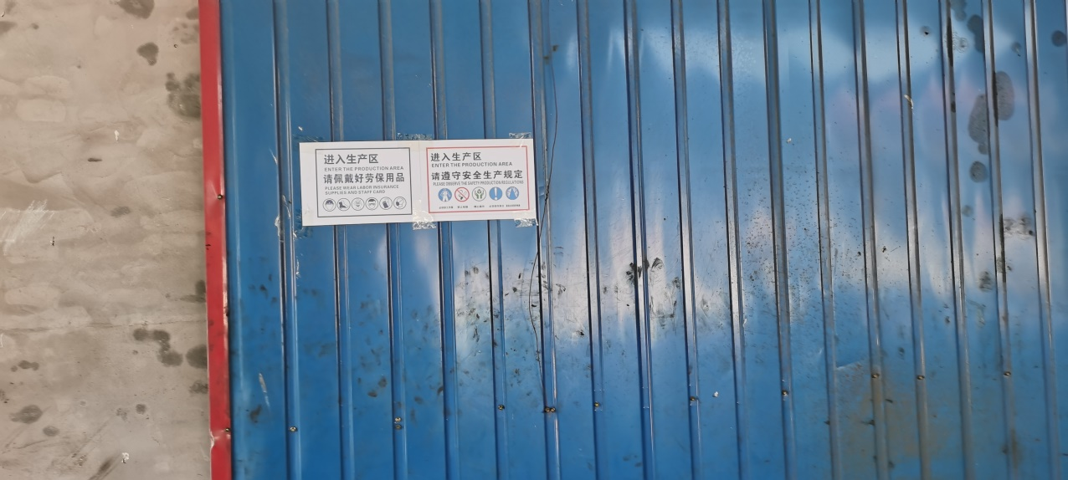  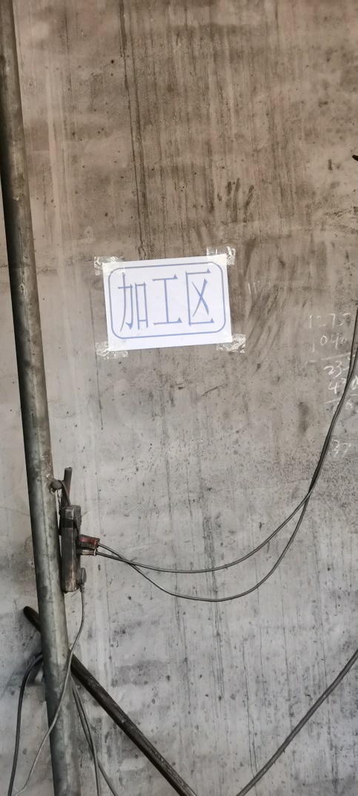  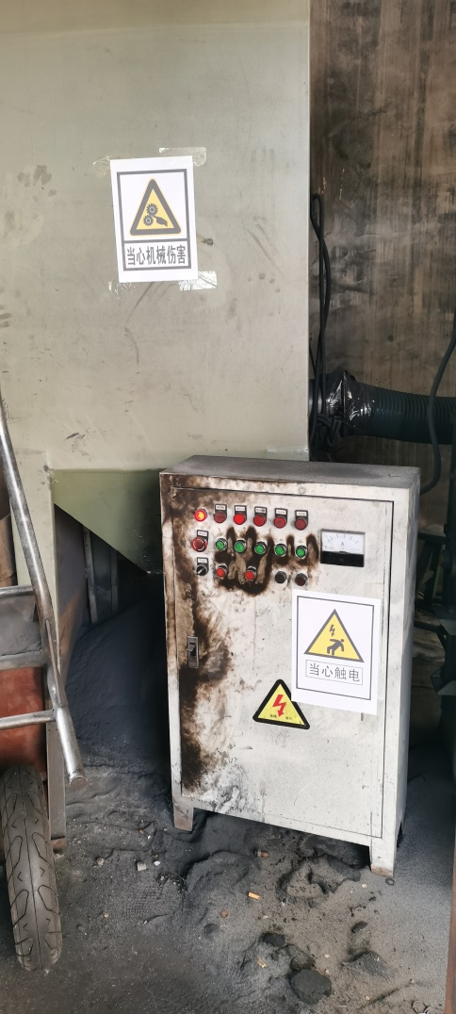  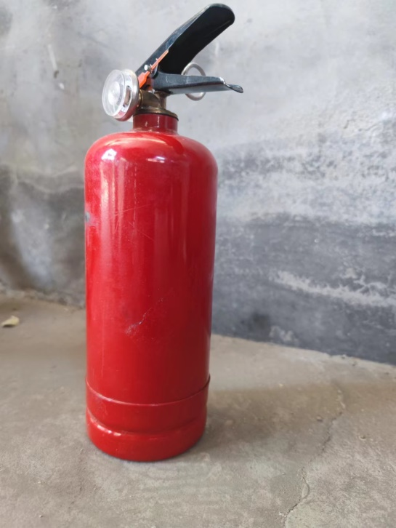  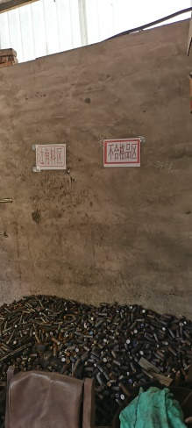  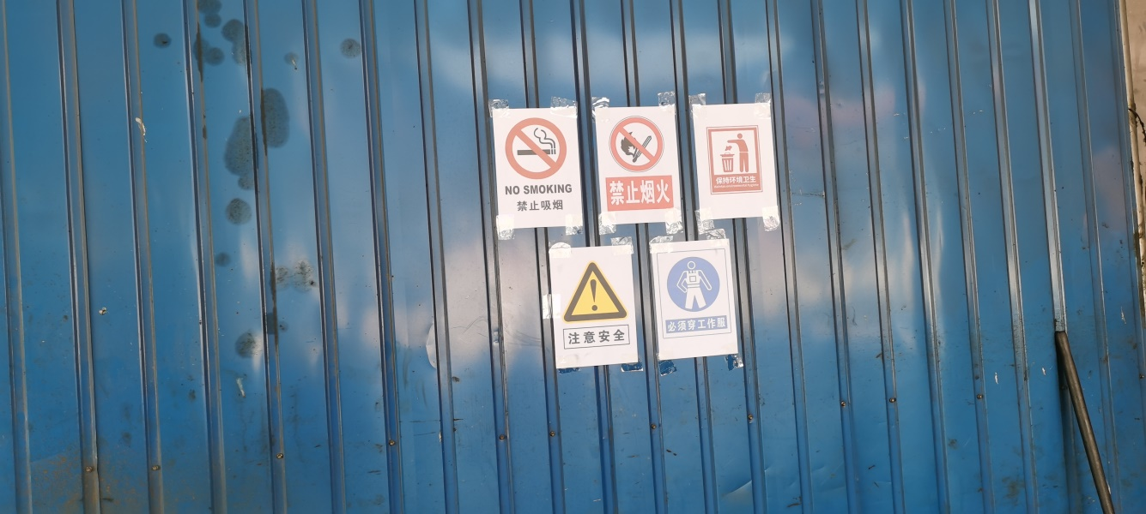  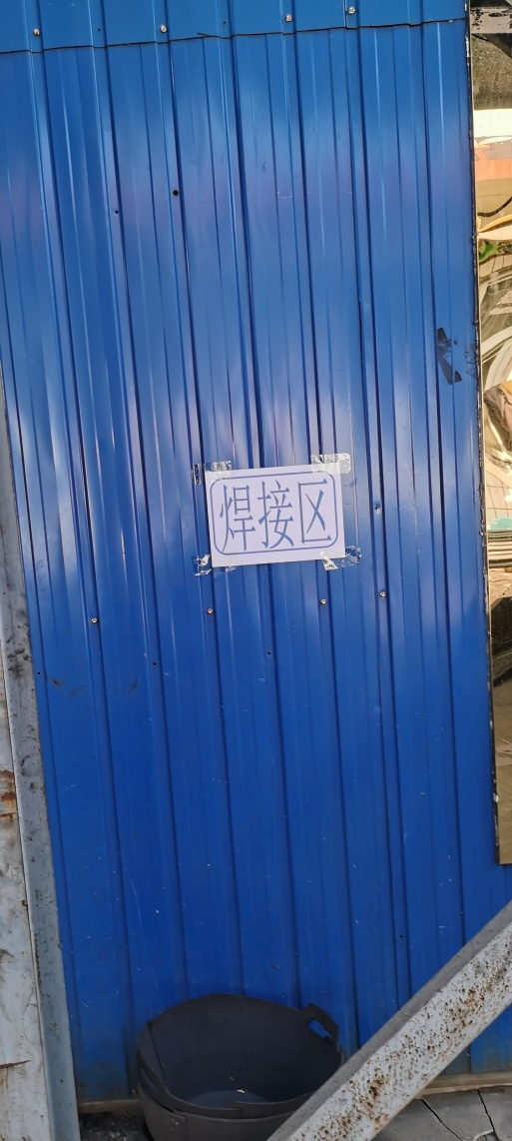 | Y
应急准备和相应 | EO 8.2 | 制定了《应急准备和响应控制程序》，确定并编制了火灾、触电、机械伤害的应急预案，包含事件发生时的处理步骤、事件处理职责分工及事后分析等要求。具有可操作性。  生产部于2022年6月3日参加了火灾应急预案演练。  生产部于2022年4月12日参加了机械伤害应急预案演练。  生产部于2022年9月1日参加了触电应急预案演练。  应急设施配置：生产部办公场所和车间配备了灭火器等消防设施，均在有效期内，状态良好。  自体系运行以来尚未发生紧急情况。 | Y

说明：不符合标注N

